SE ESTABLECIÓ EL PROTOCOLO PARA LA CONFORMACIÓN DE LA MESA DE SEGUIMIENTO AL RESPETO Y GARANTÍA DE LA PROTESTA PACÍFICA
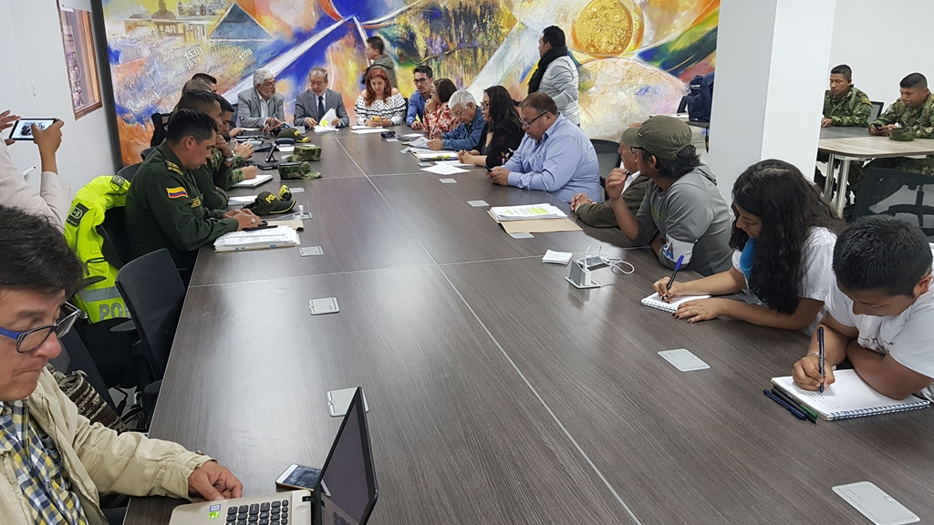
Tal como se lo había anunciado, este jueves 25 de octubre se estableció el protocolo para la conformación de la mesa de seguimiento al respeto y garantía de la protesta pacífica, con los voceros de los estudiantes de la Universidad de Nariño, en torno a la movilización pacífica para la defensa de la universidad pública. Este protocolo está reglamentado por la Resolución 1190, expedida por la Presidencia de la República el presente año.
Este protocolo se estableció con la presencia del alcalde de Pasto, Pedro Vicente Obando Ordóñez, e instituciones como la Policía Metropolitana de Pasto, la Vigésimo Tercera Brigada del Ejército, la Universidad de Nariño, el Comité Municipal de DDHH, las secretarías de Gobierno y Salud, con el acompañamiento de la Personería Municipal.
El mandatario local consideró como una instancia fundamental, la mesa de seguimiento al respeto y garantía de la protesta pacífica, porque permite la interacción directa de los actores involucrados en todos estos procesos de movilizaciones sociales. Aclaró que una vez establecido el protocolo, tal como lo indica la Resolución 1190, queda abierto el espacio para la conformación de este tipo de mesas, que deben reunir siempre a la misma institucionalidad, pero para cada caso, con integrantes de cada sector que organice este tipo de movilizaciones.
Recordó que su gobierno y su trayectoria como docente universitario y ex rector de la universidad pública, hace que siempre estará inclinado a apoyar la movilización pacífica por este tipo de propósitos “como lo es el de esta oportunidad, luchar por la financiación de la universidad pública”. Así mismo indicó que se acogerá la sugerencia hecha por la Personera Municipal, Viviana Rúales, de acoger esta mesa a través de un decreto, que será expedido este viernes 26 de octubre.
Tanto la Vice rectora Académica, como los estudiantes de la Universidad de Nariño, reconocieron la importancia de la instalación de la mesa. “Para nosotros muy importante que haya esta articulación, que haya esta posibilidad de dialogo, que podamos entendernos y llegar a consensos y que garanticemos que esta protesta pacífica se lleve con la mejor seguridad y que no afectemos absolutamente a nadie y que se haga siempre como hemos estado de acuerdo en el marco de la constitución y de la ley”, indicó, la Vice rectora Académica de la Universidad de Nariño, Martha Sofía González.
De igual forma, Alexander Delgado, estudiante e integrante del Comité de DDHH de la Universidad de Nariño, consideró importante ampliar la participación en esta mesa de las ONG, y organismos que trabajan el tema de derechos humanos a nivel territorial y departamental.
Por su parte el coronel, Diego Alejandro Vásquez, Comandante de la Policía Metropolitana de Pasto, dijo que “la mesa permite generar acciones de coordinación frente al desarrollo de las jornadas que se den”. Explicó que durante el día, con la presencia de estudiantes en la carretera Panamericana, no se presentaron incidentes ni confrontaciones con los estudiantes.
Información: Secretaria de Gobierno Carolina Rueda Noguera. Celular: 3137652534
Somos constructores de paz

100 FAMILIAS CONSTRUCTORAS DE PAZ FINALIZAN MODULO DE FORMACIÓN FAMILIAR
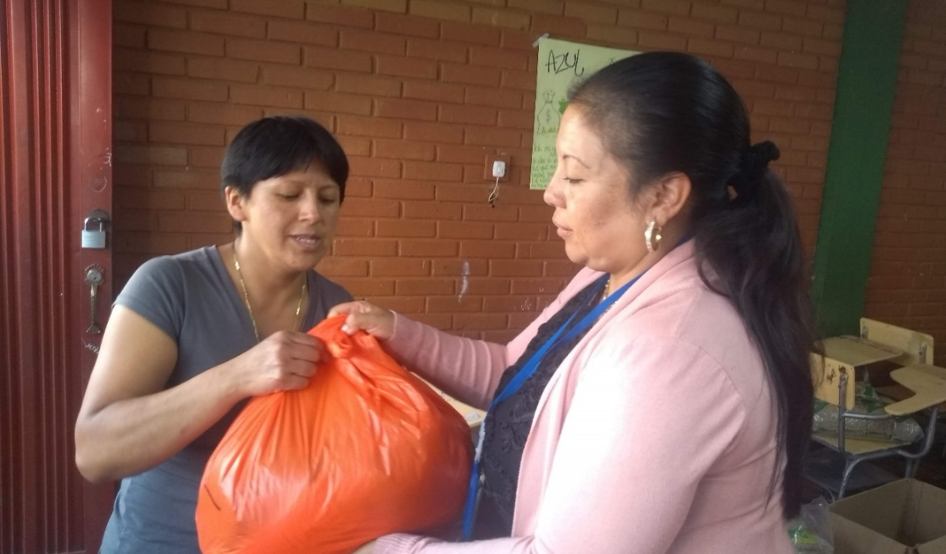
100 familias de la comuna uno de Pasto, que hacen parte del proyecto de Cabildos de Presupuesto Participativo “Familias Constructoras de Paz”, que realizaron un proceso de formación familiar, recibieron un paquete alimentario como incentivo por finalizar uno de los módulos de formación, cuyo objetivo es mejorar la convivencia en el núcleo familiar.
El proyecto ‘Familias Constructoras de Paz’ ha sido generado desde las necesidades existentes en la comuna uno con el fin de mejorar las condiciones de vida de las familias vulnerables, partiendo de los factores de riesgo existentes como es el consumo de sustancias psicoactivas, el embarazo no deseado, falta de límites y normas en el interior de los hogares, la inseguridad y la falta de vínculos afectivos.
Mónica Muñoz quien hace parte del programa afirmó, “me parece muy bueno, hemos aprendido a cómo educar y criar a nuestros hijos, sobre todo a estar con ellos presentes en sus etapas y cambios que están sufriendo en la adolescencia”. Rocío Guerrero, madre de familia que también pertenece al programa dijo: “la verdad que esto ayudó mucho a que todas las familias se consolidaran, en el caso particular me ayudó a mi relación con mi hijo y en el entorno de mi familia, de verdad estoy muy agradecida con el programa porque me voy muy enriquecida y aprendiendo demasiado”.
Este programa es liderado por la alcaldía de Pasto, a través de las Secretarias de Bienestar Social y Desarrollo Comunitario, contemplado en el Plan de Desarrollo Municipal, “Pasto Educado, Constructor de Paz”, dentro del Pacto por un Gobierno Abierto y Participativo, como referente principal de la interacción, comunicación y articulación de la administración con la comunidad en general.
Información: Subsecretaria de Gestión y Proyectos, Magaly Arteaga Romero, celular 3166291147.

Somos constructores de paz

ADULTOS MAYORES DEL CENTRO VIDA VISITARON EL CENTRO AMBIENTAL CHIMAYOY
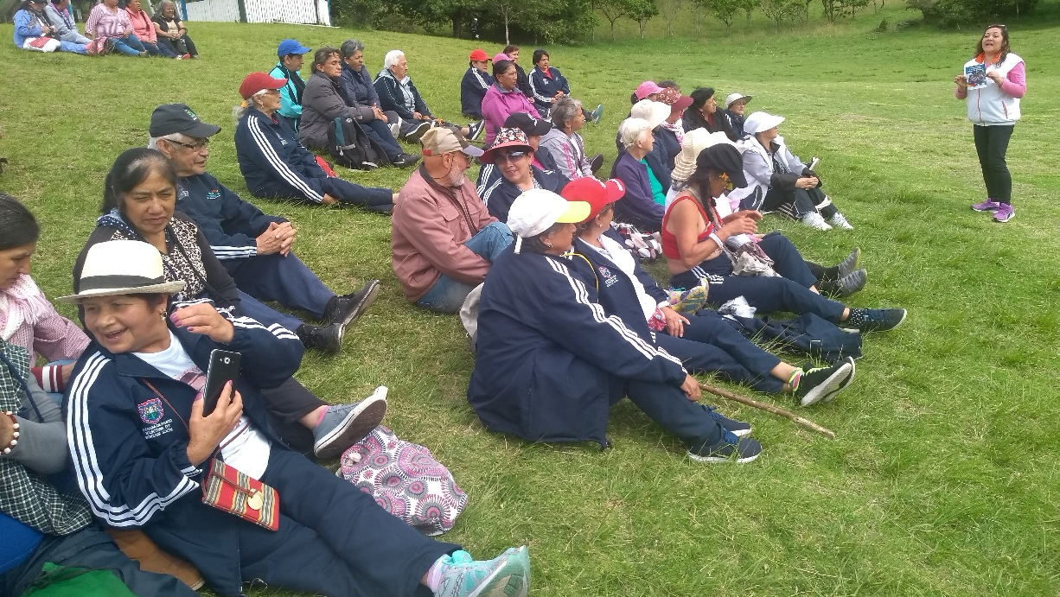
Gracias a la articulación entre la alcaldía de Pasto a través de la Secretaría de Bienestar Social y CORPONARIÑO, los adultos mayores que hacen parte del Centro Vida disfrutaron de una caminata en el Centro Ambiental Chimayoy, visitaron el museo y realizaron actividades de recreación. En la jornada también se socializó la cartilla de deberes y derechos de los adultos mayores.
Se espera que al finalizar el mes un total de 1.000 adultos mayores hayan visitado este lugar, como un forma de fomentar la actividad física en los adultos mayores; Luis Alberto Bravo, funcionario de CORPONARIÑO explicó, “la intención de esta actividad es que ellos tomen un poco de aire fresco de esta reserva natural, la cual abarca la biodiversidad de la zona, es un lugar propicio para realizar diferentes actividades lúdico-pedagógicas en las cuales las cuales ellos pueden interactuar directamente con la naturaleza”.
Aura Nelly Rodríguez adulta mayor quien participó de esta actividad, dijo “salir a recibir aire puro, respirar, hace que uno sienta como que se llena de esa alegría del bosque, es una cosa muy linda esta caminata, todo lo que hemos visto, compartir entre compañeras eso me parece muy lindo”.
Estas acciones se encuentran contempladas en el Plan de Desarrollo municipal, a través del Programa de Atención e Inclusión Social para Adultos Mayores, como parte del fundamento político ideológico de “Pasto Educado, Constructor de Paz”, que busca promover un envejecimiento activo y saludable.
Información: Subsecretaria de Gestión y Proyectos, Magaly Arteaga Romero, celular 3166291147.

Somos constructores de paz

ALCALDÍA DE PASTO REALIZÓ ASESORÍA Y ACOMPAÑAMIENTO EN PROCESOS DE FORMACIÓN, INSPECCIÓN, CONTROL Y VIGILANCIA A ORGANIZACIONES COMUNALES
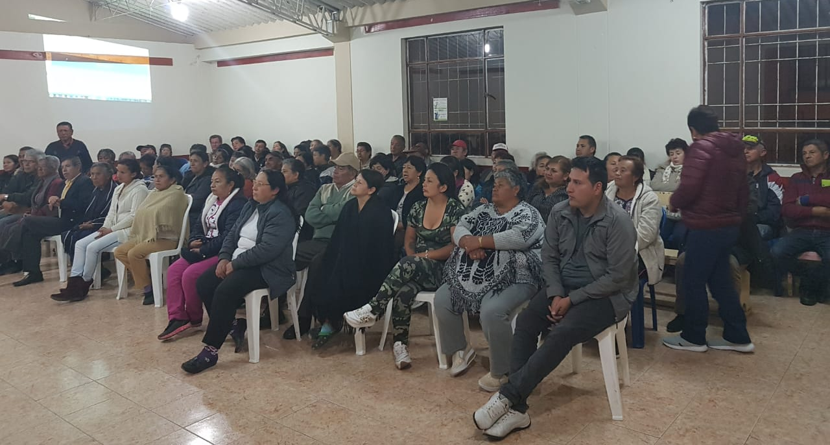
Con el compromiso de atender, formar y motivar el trabajo comunal, la Alcaldía de Pasto a través de la Secretaría de Desarrollo Comunitario, realizó el acompañamiento y la asesoría para el empalme, elección de dignatarios faltantes, manejo y uso de libros, inspección, vigilancia y control a Juntas de Acción Comunal de los barrios: Chambú de la Comuna 5, Altos del Campo de la comuna 4, Brisas de la comuna 3, Quintas de San Pedro de la comuna 8, Juan 23 de la comuna 9, La Josefina de la comuna 12, veredas del corregimiento de Santa Bárbara, vereda Rio Bobo y vereda Centro del corregimiento de Catambuco, vereda Centro del corregimiento de Jamondino.
Durante las jornadas, se abordaron temas de revisión de libros de afiliados, actas, tesorería, inventarios y fiscal de cada organización comunal, igualmente se atendieron inquietudes y preocupaciones presentadas internamente, con el fin de subsanar situaciones presentadas, verificando el cumplimiento de actividades y acciones de acuerdo con lo establecido en la Ley 743 del 2002 y estatutos, que permitan una mejor organización y desempeño en su labor comunal.
Luis Carlos Benavides, presidente JAC barrio las cuadras - comuna 9 afirmó “este proceso es muy interesante, ya que muchas juntas desconocen la reglamentación y es necesario en el desempeño de nuestras funciones y el beneficio de las mismas; esto nos ayuda hacer lo mejor posible”.
En esta oportunidad se realizó acompañamiento y asesoría en proceso de empalme de la Junta de la Acción Comunal saliente a entrante del barrio las brisas, que, por primera vez realizan este importante ejercicio, en el cual se hizo entrega de libros de afiliados, actas, tesorería, inventarios, archivos y demás documentos manejados por la organización, bienes muebles y enseres, salón comunal y recursos económicos.
De la misma manera, en estas visitas se realizó asesoría sobre el proceso de reestructuración y elección parcial de dignatarios de las Juntas Acción Comunal de los barrios, Altos del Campo, Juan 23, Quintas de San Pedro y Chambú en cumplimiento de la legislación comunal a través de un proceso democrático y participativo, en el cuál la comunidad en uso de su derecho al voto eligió nuevos dignatarios en quienes miraron representatividad, compromiso y responsabilidad comunitaria; así mismo, líderes y dignatarios de la organización del barrio Chambú, realizaron informe de gestiones y actividades llevadas a cabo en la vigencia 2018.
Segundo Botina Presidente de la JAC barrio Polvorín y Presidente de la Asociación de Juntas de Acción Comunal de la Comuna 9, afirmó que en estas jornadas se fortalecen los procesos con el compromiso de los dignatarios para trabajar de la mano, “siendo el compromiso de cada uno, asumiendo cada rol dentro de la junta, para que no sea solo del presidente, es muy importante seguir realizando estas jornadas desde Desarrollo Comunitario y con el compromiso de nosotros mismos para nuestras comunidades”.
Por último, en las veredas del corregimiento de Santa Bárbara y Catambuco se realizó formación en temas de aspectos fundamentales de la legislación comunal, funciones de dignatarios y manejo de libros de las Juntas, contribuyendo de esta manera a la organización de las mismas en pro de sus comunidades.
En el marco del fortalecimiento a organizaciones comunales como está establecido en el Pacto V, del Plan de Desarrollo ¨Pasto Educado Constructor de Paz¨ la Alcaldía de Pasto a través de la Secretaría de Desarrollo Comunitario continúa realizando asesorías, acompañamientos en procesos de formación y fortalecimiento a las organizaciones comunales, comunitarias y sociales del municipio.
Información: Secretaria de Desarrollo Comunitario, Paula Andrea Rosero Lombana. Celular: 3017833825
Somos constructores de paz

SÁBADO 3 Y DOMINGO 4 DE NOVIEMBRE, ASISTA A LAS FIESTAS TRADICIONALES Y CULTURALES DEL SANTO JUBILEO EN EL CORREGIMIENTO DE MAPACHICO
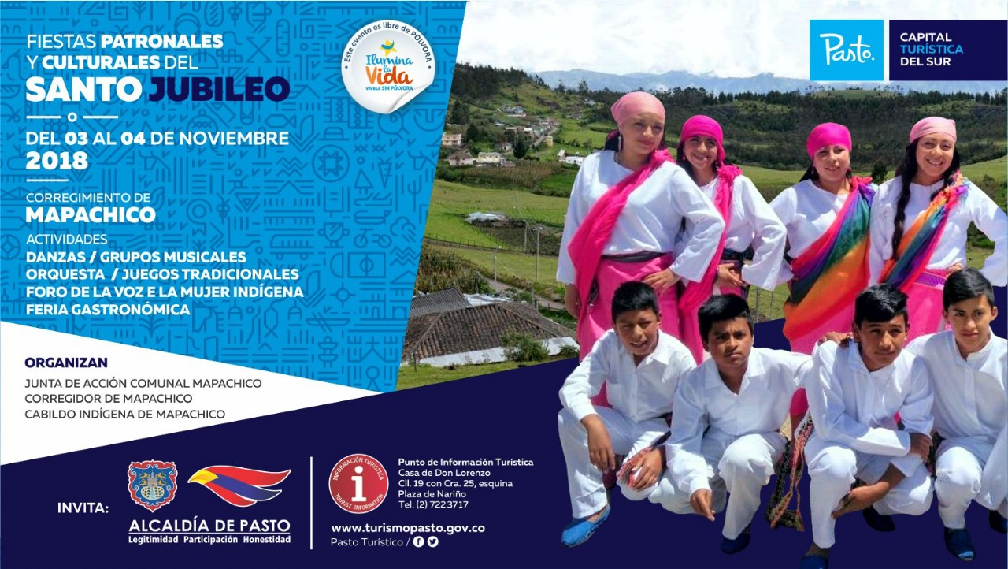
Con el propósito de continuar apoyando las actividades que promueven el sector turístico de la ciudad, la Alcaldía de Pasto a través de la Secretaría de Desarrollo Económico y la Subsecretaría de Turismo invitan a la comunidad a celebrar las Fiestas Tradicionales y Culturales del Santo Jubileo, en el corregimiento de Mapachico, el sábado 3 y el domingo 4 de noviembre.
Sobre el desarrollo de estas jornadas culturales, deportivas y gastronómicas, propios y turistas podrán visitar Mapachico, para deleitarse de los platos típicos, disfrute las danzas, amenizadas con grupos musicales, orquestas, juegos tradicionales, el foro de la mujer indígena y exposición artística, todo esto en un ambiente natural y agradable.
Todas estas actividades tendrán el respaldo y el apoyo del comité organizador de Mapachico en articulación de la Junta de Acción Comunal y el Cabildo Indígena.
Información: Subsecretaria Turismo, Elsa María Portilla Arias. Celular: 3014005333

Somos constructores de paz

DIRECCIÓN ADMINISTRATIVA DE JUVENTUD DESARROLLÓ EL TALLER ‘MUJERES JÓVENES’
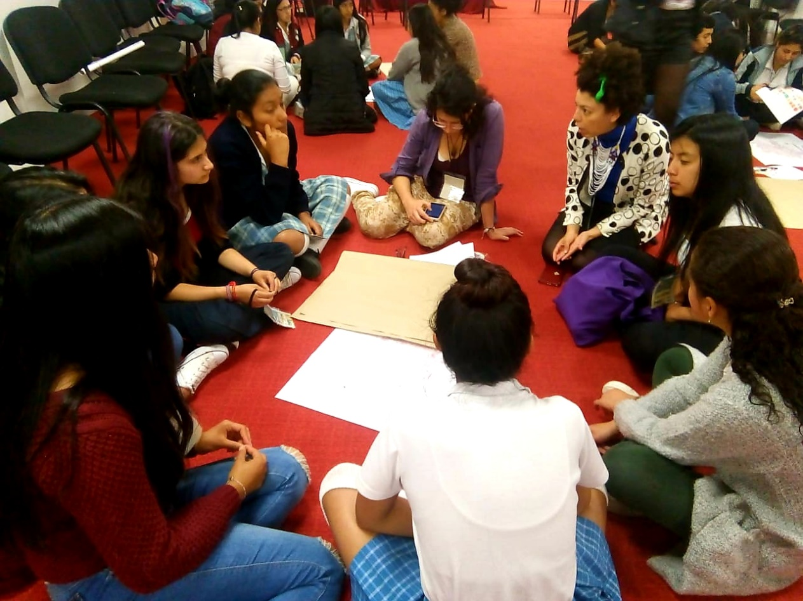
En el marco del proceso de actualización de la Política Pública de Adolescencia y Juventud de Pasto, impulsado por la alcaldía de Pasto y la Dirección Administrativa de Juventud, con asistencia técnica del Programa de las Naciones Unidas para el Desarrollo (PNUD) y la Fundación Visiones, el pasado viernes 19 de octubre se desarrolló el taller denominado “Mujeres Jóvenes”, cuyo propósito fundamental fue recoger insumos sobre las principales problemáticas que enfrenta la juventud, desde una perspectiva de género y la situación particular en la que se encuentran las mujeres jóvenes en el municipio de Pasto.
El taller contó con la asistencia de más de 30 personas, entre las que se destacan participantes de la Fundación Académica Ágora Goretti y de la Institución Educativa Marco Fidel Suarez, el encuentro fue propuesto y desarrollado por mujeres jóvenes lideresas que hacen parte del comité dinamizador de la actualización de la política pública y del proceso denominado Escuela Popular de Genero, que cuenta con gran reconocimiento y respaldo social, debido a su gran esfuerzo a la hora de trabajar en educar, concienciar y defender temas relacionados con el género, así como la divulgación y promoción de los derechos de las mujeres.
Mediante mesas participativas que giraron en torno a los objetivos estratégicos de la Política, las asistentes aportaron su experiencia y conocimiento, además aprendieron sobre el tema, como lo manifestó María Alejandra Arellano, quien participó del taller en representación de la Institución Educativa Municipal María Goretti , quien destacó, “llegamos a varias conclusiones, una de las principales es que Pasto necesita una reforma de pensamiento en donde la gente empiece a tratar a los demás, no de acuerdo a los cánones que están establacidos, que les impuso una sociedad anterior de otra parte, solo por las apariencias, sino como realmente son: personas con derechos”.
Desde la Dirección Administrativa de Juventud de Pasto hacemos extensivo el agradecimiento a la Fundación Académica Ágora Goretti y a la Institución Educativa Marco Fidel Suarez, por su compromiso y participación en espacios para la construcción de políticas públicas en pro de favorecer los derechos de la juventud, en el municipio de Pasto.
Información: Dirección Administrativa de Juventud, Nathaly Riascos. Celular: 302 3532173
Somos constructores de paz

SEGUNDO ENCUENTRO ECOTURÍSTICO LAGUNA VERDE ‘UN ENCUENTRO DE VIDA CON LA NATURALEZA’
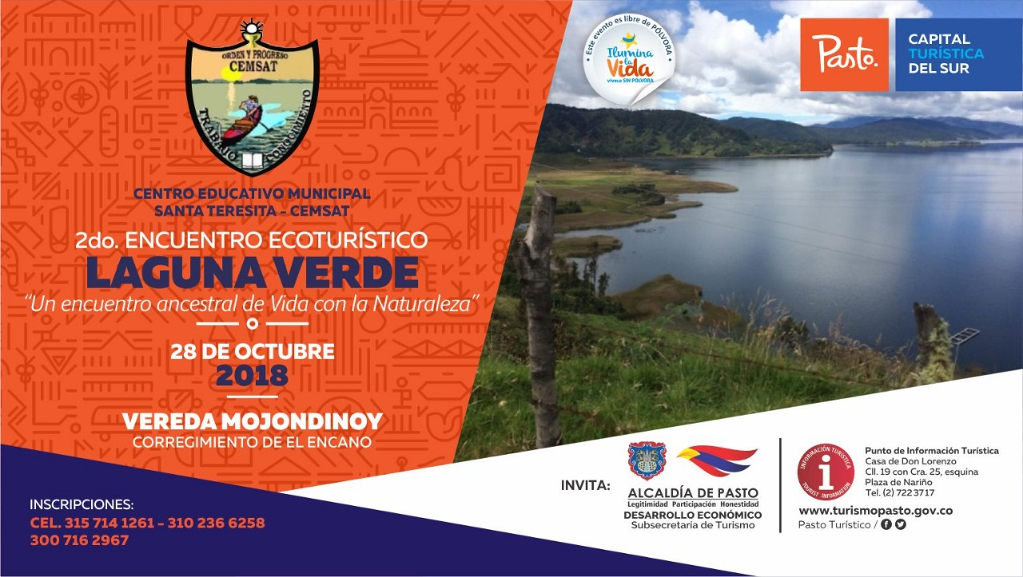
La Alcaldía de Pasto a través de la Secretaría de Desarrollo Económico y la Subsecretaría de Turismo, junto a los habitantes de la vereda Mojondinoy del corregimiento de El Encano, invitan a propios y visitantes al Segundo Encuentro Ecoturístico Laguna Verde ‘Un Encuentro de Vida con la Naturaleza’, que se realizará este domingo 28 de octubre.
Esta jornada permite ayudar a fomentar la actividad ecoturística de la región, una alternativa productiva sostenible, que ayuda a mitigar los impactos ambientales ocasionados por la tala de los bosques. Además de apoyar las actividades que promueve el sector turístico de la ciudad de Pasto.
Información: Subsecretaria Turismo, Elsa María Portilla Arias. Celular: 3014005333

Somos constructores de paz
CUARTA JORNADA NACIONAL DE VACUNACIÓN ‘DÍA DE PONERSE AL DÍA’
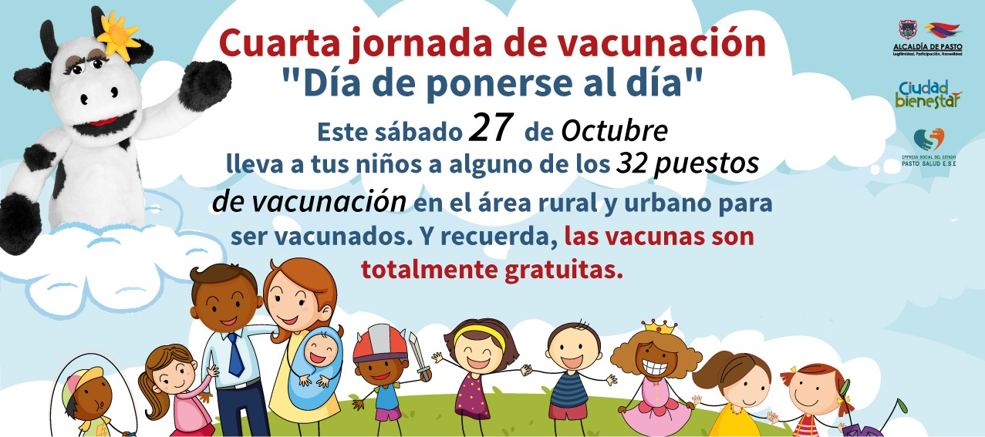
La Secretaría de Salud invita a toda la población, a la Cuarta Jornada Nacional de Vacunación “Día de ponerse al día”, que tendrá como día central, el sábado 27 de octubre y que pretende aumentar el acceso equitativo al sistema de vinculación, promoviendo el acceso a una vacunación sin barreras.
La Secretaria de Salud Diana Paola Rosero invita a los padres, madres y cuidadores, a unirse a la iniciativa y vacunarse, asistiendo a cualquiera de los puestos de vacunación, tanto para la parte rural como urbana, los cuales estarán abiertos en jornada continua a partir de las 8:00 de la mañana, hasta las 4:00 de la tarde. De igual manera dijo que la vacunación es sin barreras y que el esquema nacional de vacunación cuenta con 21 vacunas que protegen contra 26 enfermedades y, además, es completamente gratuito.
Vale la pena resaltar, que el Instituto Nacional de Salud y el Ministerio de Salud y de la Protección Social, efectuaron una visita al municipio de Pasto, para realizar un taller de respuesta rápida a brotes de Sarampión Rubeola, con el fin de prevenir estas enfermedades, con la aplicación de vacuna de Triple Viral en la edad correspondiente.
En esta última jornada de vacunación del año 2018, la población objeto a vacunar es la siguiente:
- Niños y niñas menores de seis años de edad con dosis de esquema de acuerdo a la edad y niños y niñas susceptibles que aún no tienen sus vacunas correspondientes.
- Niñas de 9 a 18 años de edad para la aplicación de la vacuna de VPH.
- Población gestante para la aplicación de la vacuna de Influenza a partir de la semana 14 y vacuna de TdaP gestante a partir de la semana 26 de su embarazo.
- Población en edad fértil de 10 a 49 años de edad para la aplicación de la vacuna de Toxoide Tetánico para prevenir esta enfermedad.
- Población de 1 a 59 años de edad, residente en municipios de riesgo para fiebre amarilla y viajeros a zonas de riesgo nacional e internacional.
- Niños y niñas de 2 a 10 años de edad que no tengan esquema de vacunación con Triple Viral - SRP de acuerdo a su edad para prevenir Sarampión, Rubeola y Parotiditis.
No se debe olvidar que la vacunación es totalmente gratuita y sin barreras.
Información: Secretaria de Salud Diana Paola Rosero. Celular: 3116145813 dianispao2@msn.com

Somos constructores de paz

SE MODIFICA HORARIO LABORAL EN LA ALCALDÍA DE PASTO DESDE EL MIÉRCOLES 24 DE OCTUBRE HASTA EL JUEVES 22 DE NOVIEMBRE
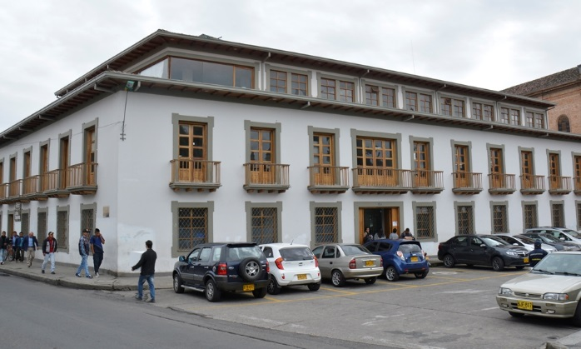
A partir de este miércoles 24 de octubre y hasta el jueves 22 de noviembre de 2018, los funcionarios de la Alcaldía de Pasto, laborarán en horario de 7:00 de la mañana a 12:00 del mediodía y de 2:00 a 6:30 de la tarde y los días sábados 27 de octubre y 3 de noviembre de 8:00 de la mañana a 1:00 de la tarde.
La anterior medida se estipula en la resolución 438 del 22 de octubre de 2018, donde se autoriza a los funcionarios no laborar los días 24 y 31 de diciembre de 2018 y 2,3 y 4 de enero de 2019, previa compensación de la jornada laboral.
Para preservar el servicio público y en virtud de la realización de los Carnavales de Negros y Blancos, se exceptúa de la jornada especial contenida en el acto administrativo a las Secretarías de Hacienda, Cultura, Agricultura, Oficina de Comunicación Social, Dirección Administrativa de Espacio Público, Dirección Administrativa de Plazas de Mercado, personal operativo de la Secretaría de Tránsito y Transporte, Dirección para la Gestión del Riesgo de Desastres, Secretaría de Salud, Oficina de Planeación de Gestión Institucional, el personal operativo de la Secretaría de Gobierno y la Inspección de policía que le haya asignado turno en los días antes mencionados. Sin embargo y en aras de garantizar el bienestar de los funcionarios, se autoriza a que los trabajadores de estas dependencias no laboren los días jueves 20 y viernes 21 de diciembre de 2018.
Ampliar información en resolución: https://goo.gl/rgL3jZ
Somos constructores de paz

ALCALDÍA DE PASTO INICIA DIPLOMADO EN POLÍTICA PÚBLICA PARA LA PARTICIPACIÓN CIUDADANA
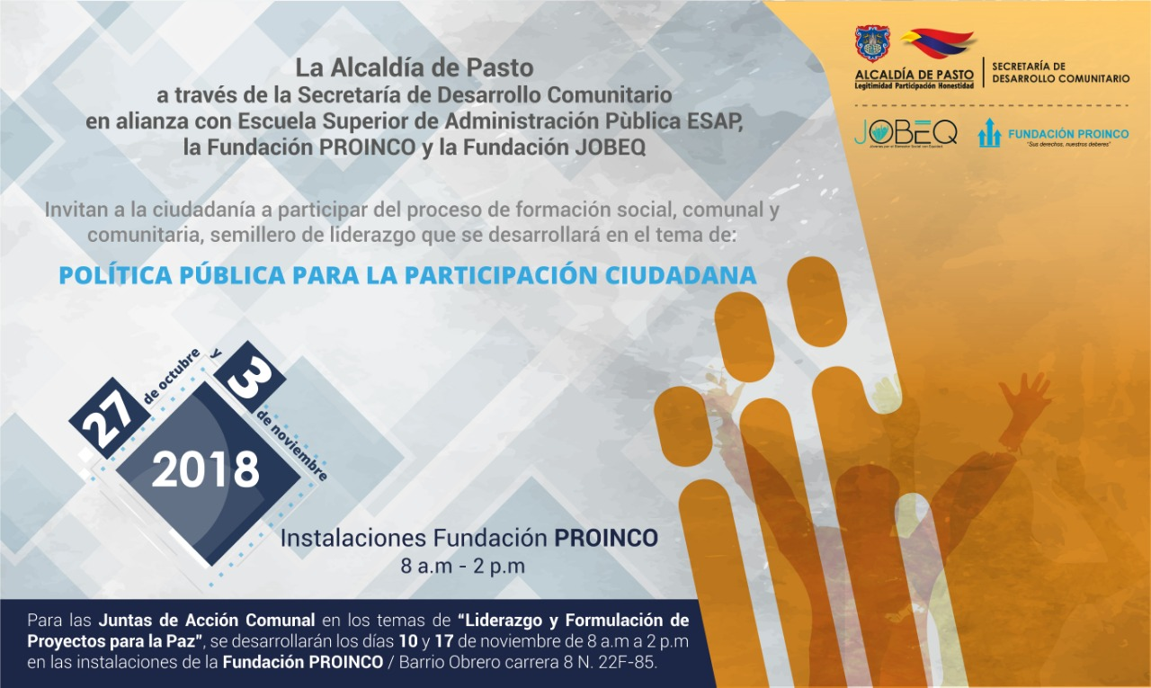
La Alcaldía de Pasto a través de la Secretaría de Desarrollo Comunitario y en alianza con la Escuela Superior de Administración Pública ESAP y las fundaciones PROINCO y JOBEG, invitan a la ciudadanía a participar del proceso de formación social, comunal y comunitaria, los sábados 27 de octubre y 3 de noviembre, sobre ‘Política Pública para la Participación Ciudadana’.
La Secretaria de Desarrollo Comunitario Paula Andrea Rosero Lombana, hizo la convocatoria especialmente a los sectores juveniles del Semillero de Liderazgo del municipio y a las organizaciones comunales y comunitarias para que participen en este ciclo de formación, que tiene como propósito cualificar y fortalecer los conocimientos teóricos y prácticos para el desarrollo de las comunidades de la Capital Nariñense.
Estas jornadas se llevarán a cabo en las instalaciones de la Fundación PROINCO, en el barrio Obrero carrera 8N. 22F-85.
Información: Secretaria de Desarrollo Comunitario, Paula Andrea Rosero Lombana. Celular: 3017833825
Somos constructores de paz

EN LA ESCUELA DE ARTES Y OFICIOS, SE OFRECERÁN SERVICIOS DE MANICURE Y PEDICURE A BAJO COSTO
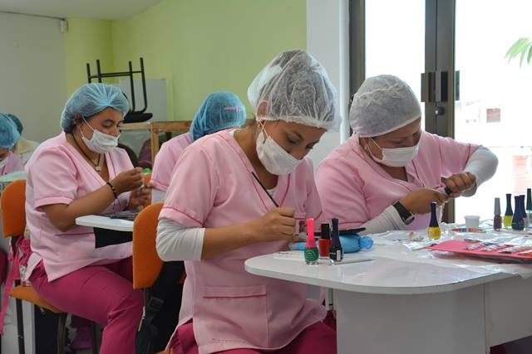
Hasta inicios del mes de diciembre, las estudiantes de la línea de manicure y pedicure de la Escuela de Artes y Oficios, ofrecerán los servicios de limpieza y decoración a la ciudadanía por un costo de $3.000 para manos y $3.000 para pies.
La atención se realizará de lunes a viernes de 8:30 a 11:00 de la mañana y de 2:30 a 4:00 de la tarde en la Escuela de Artes y Oficios, junto a la Casona Taminango.
Rosa Ruales, instructora de manicure y pedicure, extendió la invitación a la ciudadanía para que se acerque a la Escuela de Artes y Oficios y solicite este servicio, como una forma de apoyar a las estudiantes que posterior a su proceso de formación, sueñan con establecer sus emprendimientos. “Son personas que llegaron a la Escuela para aprender un oficio y apoyar económicamente a sus familias y crecer a nivel personal”, destacó.
nformación: Coordinadora Escuelas Artes y Oficios de Pasto, Lucía Edith Burgos. Teléfono: 7231716
Somos constructores de paz

HISTORIA DE PASTO, SERÁ ENCAPSULADA POR CUARENTA AÑOS EN LA IEM LIBERTAD
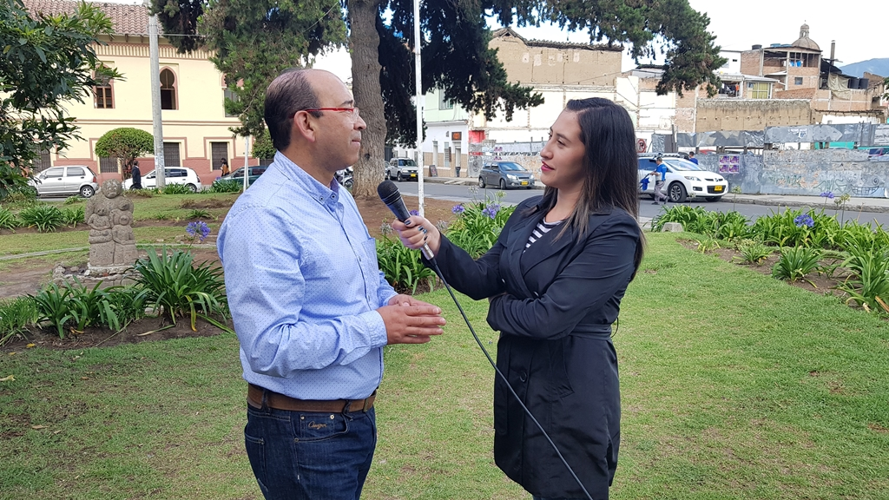
En el marco de la celebración de los 60 años de la Institución Educativa Municipal Libertad, se vienen proyectando diferentes actividades, entre las que se encuentran ‘La cápsula del tiempo, los invitamos a ser parte de la historia’, liderada por los docentes del área de Ciencias Naturales de la jornada de la mañana. La Alcaldía de Pasto se ha vinculado a este proyecto, que tiene como propósito resguardar en una cápsula sellada memorias con videos, entrevistas, fotografías impresas y virtuales, creaciones, objetos, entre otros elementos que representan la historia actual; para ser descubierta en el año 2058.
Olger Basante, Docente de Ciencias Naturales de la Institución Educativa Municipal Libertad, dio a conocer que el recipiente hermético se ubicará en un lugar estratégico del establecimiento educativo, garantizando todas las condiciones, con el fin de que en 40 años las nuevas generaciones puedan descubrir lo que hoy somos, pensamos y hacemos. “Es un espacio abierto a la comunidad, y extendemos la invitación a todos los que tengan la intención de enviar una carta. Esto es un proceso pedagógico e histórico a través del cual veremos si la gestión que hacemos hoy va a repercutir en el futuro y si dejamos un legado y la idea es que en el futuro nos evalúen. Las cartas pueden enviarse al correo claseapartelibertad@gmail.com o en físico al área de Ciencias Naturales jornada de la mañana en el plantel”, puntualizó
El cierre de la cápsula del tiempo, se realizará en un acto público a cumplirse el viernes 16 de noviembre, fecha en la cual se fundó la Institución Educativa Municipal Libertad. Durante la jornada se espera contar con representantes de entidades gubernamentales y privadas, así como la comunidad educativa en pleno.
Somos constructores de paz

ESTE VIERNES 26 DE OCTUBRE EN EL PIT, MUESTRA ARTESANAL “SUGAR CRUNCHY”
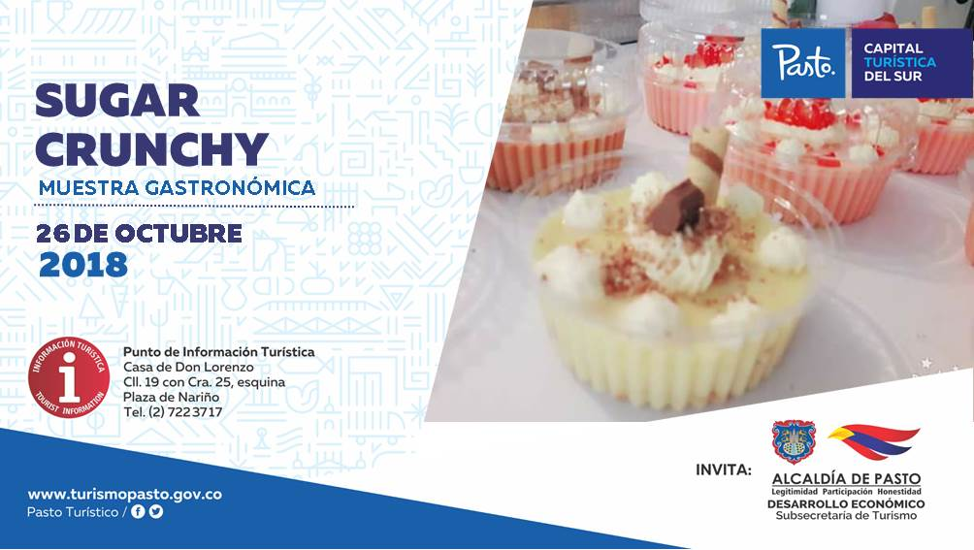
Con el propósito de seguir apoyando a los artistas, a sus empresas y microempresas, la Alcaldía de Pasto, en coordinación con la Secretaria de Turismo invitan a propios y visitantes, este 26 de octubre, al Punto de Información Turística de Pasto, para que participen de la muestra con la presentación de “Sugar Crunchy”, para apoyar al artesano nariñense.
En esta exposición la ciudadanía podrá disfrutar de postres y dulces artesanales y tradicionales, con una variedad de sabores, como postres de tres leches, de café, limón, arroz con leche entre otros.
Información: Subsecretaria Turismo, Elsa María Portilla Arias. Celular: 3014005333

Somos constructores de paz

ENTREGA DE INCENTIVOS “JÓVENES EN ACCIÓN” PERIODO DE VERIFICACIÓN SENA MES DE JUNIO Y JULIO 2018 Y UNIVERSIDAD NARIÑO PERMANENCIA Y EXCELENCIA 2018-1
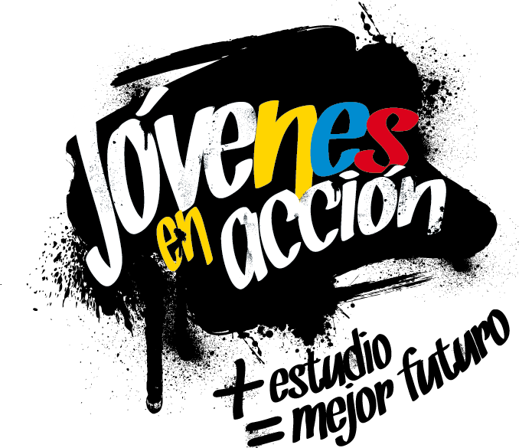
La Alcaldía de Pasto a través de la Secretaría de Bienestar Social y el programa Jóvenes en Acción de Prosperidad Social, se permite comunicar que del 18 de Octubre al 6 de Noviembre del presente año, se realizara entrega de incentivos a estudiantes del Sena y Universidad de Nariño, beneficiarios del programa Jóvenes, mediante giro o cajero automático, por modalidad pico y cedula.

MODALIDAD DAVIPLATA | PICO Y CÉDULA | MODALIDAD GIRO | PICO Y CEDULA
Parque Nariño Calle 18 No. 24-11. | Dispersión todos los dígitos | Parque Nariño Calle 18 No. 24-11. | Dispersión todos los dígitos
Principal Pasto, Calle 17 No. 25 – 40. | Dispersión todos los dígitos |  | Dispersión todos los dígitos
Éxito Pasto Cra. 22 B No. 2 - 57 Av. Panamericana. | Dispersión todos los dígitos |  | Dispersión todos los dígitos
Único Pasto Cl 22 No. 6-61 | Dispersión todos los dígitos. |  | Dispersión todos los dígitos

Mayor información la pueden obtener las instalaciones de la Secretaria de Bienestar Social – Programa Jóvenes en Acción, en horario de atención de 8:00 a 11.00 a.m. y de 2.00 a 5.00 pm - Antiguo INURBE Avenida Mijitayo. Teléfono 7244326 extensión 3012.
Información: Álvaro Javier Zarama Burbano, Subsecretario de Promoción y Asistencia Social, celular 3165774170
Somos constructores de paz

ESTÁ ABIERTA LA LICITACIÓN PÚBLICA PARA CONTRATAR EL MEJORAMIENTO DE LA VÍA CUJACAL, EN PAVIMENTO HIDRÁULICO
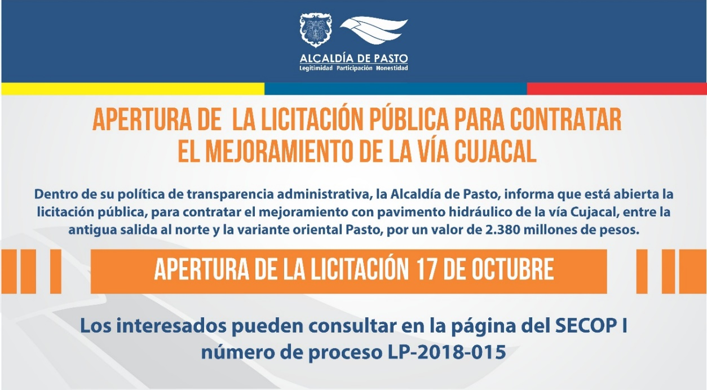
Dentro de su política de transparencia administrativa, la Alcaldía de Pasto, informa que está abierta la licitación pública, para contratar el mejoramiento con pavimento hidráulico de la vía Cujacal, entre la antigua salida al norte y la variante oriental Pasto, por un valor de 2.380 millones de pesos.
En esta licitación pública que está abierta desde este martes 17 de octubre, con la publicación de sus pliegos de condiciones, hasta el 31 de octubre los interesados podrán hacer observaciones al proyecto de pliegos y recibirán respuesta el 2 de noviembre, para así, dar apertura al proceso de selección el 6 de noviembre.
Todos los pasos y tiempos para la presentación de propuestas y evaluación y adjudicación, que se espera sea el próximo 14 de diciembre, pueden ser consultados en el siguiente link:
https://www.contratos.gov.co/consultas/detalleProceso.do?numConstancia=18-21-6253
Información: Directora Contratación Liliana Pantoja Mesías. Celular: 3006207457 lilipa1102@yahoo.es
Somos constructores de paz

ABIERTAS LAS INSCRIPCIONES PARA VENTAS EN LAS FIESTAS DECEMBRINAS Y CARNAVALES DE NEGROS Y BLANCOS 2019
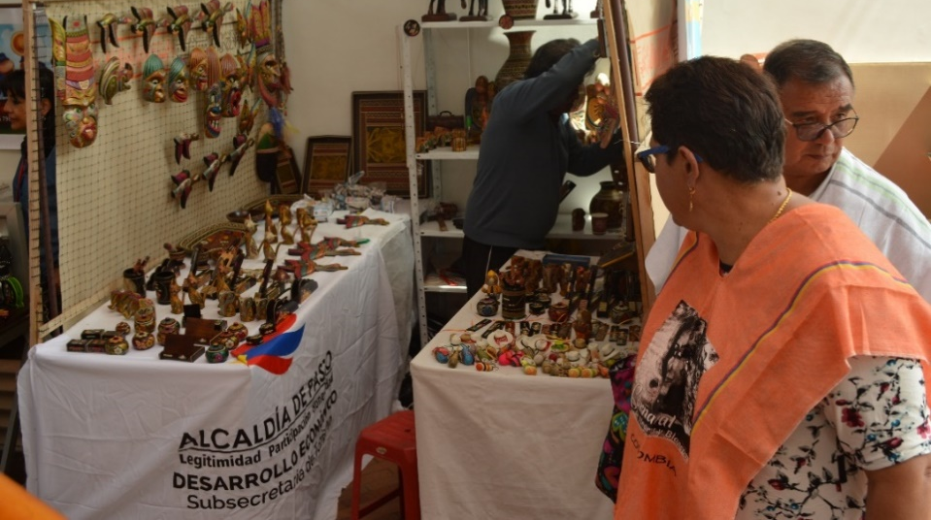
El comité Técnico de Fiestas decembrinas emitió el Decreto 0335, el pasado 3 de octubre de 2018, el cual reglamenta el trámite para eventos y autorizaciones de temporada decembrina 2018 y carnaval 2019. Además, explica cada situación correspondiente a acciones de dependencias de la Alcaldía de Pasto. En tal sentido, a través de este acto administrativo, la Dirección Administrativa de Espacio Público, define los trámites y acciones correspondientes para que la ciudadanía pueda participar y esté bien informada.
El decreto determina en el artículo sexto el procedimiento para otorgar los permisos en las diferentes modalidades, las inscripciones estipulan las siguientes fechas:
- Inscripción para venta de comidas preparadas en los parques iluminados, a partir del lunes 8 de octubre hasta el viernes 26 de octubre de 2018.
- Inscripción para venta de años viejos, a partir del lunes 8 de octubre hasta el viernes 26 de octubre de 2018.
- Inscripción para venta de licores y productos empacados en Espacio Público, a partir del lunes 8 de octubre hasta el viernes 26 de octubre de 2018.
- Inscripción para venta de comidas preparadas, a partir del lunes 8 de octubre hasta el viernes 26 de octubre de 2018.
- Inscripción para venta de productos de Carnaval, a partir del lunes 8 de octubre hasta el viernes 26 de octubre de 2018.
Para la inscripción de los miembros del sindicato legalmente establecido, la inscripción debe realizarse por medio de su representante legal y los inscritos deben asistir de manera personal e indelegable a las capacitaciones programadas por la Administración Municipal y sus dependencias coordinadas por la Dirección Administrativa de Espacio Público.
La verificación de los inscritos se hará cruzando la información con las bases de datos del SISBEN, corroborando su nivel socioeconómico; y que no se encuentre reportado en el Registro Nacional de Medidas Correctivas.
La Dirección Administrativa de Espacio Público, llevará a cabo el sorteo de los permisos excepcionales a través de balotas, para determinar la ubicación y organización de los seleccionados, procedimiento que se realizará con el acompañamiento del delegado de la Personería Municipal y que se cumplirá en las siguientes fechas:
- Sorteo para venta de Comidas Preparadas en los Parques Iluminados: el martes 30 de noviembre de 2018, a las 9:00 a.m.
- Sorteo para la venta de Años Viejos: el jueves 1º de noviembre de 2018, a las 9 a.m.
- Sorteo para venta de Licores y Productos Empacados en espacio público: el viernes 2 de noviembre de 2018, a las 9 a.m.
- Sorteo para venta de Comidas Preparadas: el martes 4 de noviembre de 2018, a las 9:00 a.m.
Las dudas e inquietudes serán resueltas por la Dirección Administrativa de Espacio Público, en el edificio Jácomez, en la carrera 21B #19-37 tercer piso. El decreto se puede consultar en la página de la Alcaldía www.pasto.gov.co.
Información: Director de Espacio Público, Fredy Andrés Gámez Castrillón. Celular: 3188779455

Somos constructores de paz

Oficina de Comunicación Social
Alcaldía de Pasto

